選擇題 (每題4分)
( )1.Excel活頁簿檔案的附屬檔名是？①pptx ②docx ③xlsx 。
( )2.在編輯Excel文件時，用滑鼠點在儲存格(出現白色十字符號)，再開始作拖曳動作，其功能為下列何項？ ①選取儲存格 ②複製 ③刪除 。
( )3.Excel若要計算「A1+A2」建立公式是？ ①A1+A2= ②=A1+A2 ③@A1+A2 。
( )4.在Excel編輯公式時，對目前編輯游標所在的儲存格要設定或取消「絕對位址」的格式，需按下那一個功能鍵？①F4 ②F5 ③F9 。
( )5.Excel的求平均值函數是？①SUM ②COUNT ③AVERAGE 。
( )6.在Excel中，若B1,B2,B3,B4,B5儲存格的值分別為2，4，6，8，10時，則=COUNT(B1:B5)函數的運算結果是？①30 ②5 ③6 。
( )7.Excel處理排列大小的動作，應執行下列何項功能？①資料/排序 ②資料/表單 ③資料/篩選 。
( )8.在Excel中，若輸入的資料超出儲存格範圍，此時它右邊的儲存格有資料時，則超出儲存格範圍的文字會①無法完整顯示 ②無法輸入 ③在另一儲存格顯示 。
( )9.在Excel中若儲存格顯示「########」，表示①資料己被刪除 ②資料過長超出欄寬 ③格式設定錯誤 。
( )10. Excel公式「=(B4+B5+B6+B7)/4 」，可用函數①=SUM(B4..B7) ②=AVERAGE(B4..B7)
③=COUNT(B4..B7) 代替之。
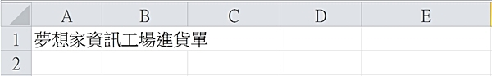
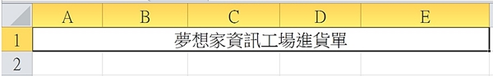
( )11.將左圖存放資料的A1儲存格，改為右圖合併A1:E1儲存格，是做了①自動換列 ②複製格式 ③跨欄置中 處理。

( )12.在Excel中，欲使儲存格填滿黃色，需按何項工具按鈕？① ② ③ 。
( )13. Excel中，欲清除表格的外框及內框，可設定何項工具按鈕？① ② ③ 。
( )14.Excel中， B5儲存格內的公式為「=B3-A3」，若將公式複製到D7儲存格後，公式內容應為下列那一項？ ①=D5-C5 ②=B3-A3 ③=B7-A7 。
( )15.Excel在做學生成績排序時，如要把分數高的學生排在前，分數低者排在後，應該使用下列何種排序？①遞增 ②遞減 ③不用排序，Excel會自動產生 。
( )16.若想讓Excel儲存格內資料強迫分行，需按何項工具按鈕？①跨欄置中 ②自動換列 ③複製格式 。
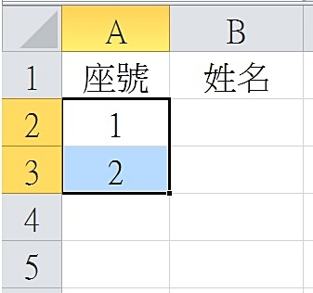
( )17.如右圖，欲利用Excel建立座號，在選取A2:A3儲存格後，將滑鼠移至A3儲存格右下
角，當滑鼠指標變成①上下箭頭符號 ②白色十字符號 ③黑色十字符號 時向下拖
曳產生流水號。
( )18.Excel的加總函數是？①MAX ②AVERAGE ③SUM 。
( )19.Excel中，不小心誤刪正確資料時，可按那個工具按鈕回復原始正確資料？ ① ② ③ 。



( )20.在Excel中，於作用儲存格處， ①同時按取滑鼠左右鍵 ②按滑鼠左鍵 ③按滑鼠右鍵 可叫出快顯功能表，對儲存格作快速編輯。
( )21.Excel統計圖類型中，下列何項圖表最適用於百分比的資料顯示？① ② ③ 。
( )22.在繪製統計圖表時，必須先界定基本資料範圍，這些資料稱之為？①來源資料 ②資料儲存格 ③資料欄位 。
( )23. Excel統計圖類型中，下列何項圖表最能強調時間性與資料變動率？① ② ③ 。
( )24.繪製好的Excel統計圖表，可以存放在下列那項位置？①只能存成新工作表 ②只能存到資料來源同一工作表中，成為物件之一 ③可以存成新工作表或存到資料來源同一工作表中，成為物件之一 。
( )25.繪製Excel統計圖表時，為表明圖表的主旨，應輸入①圖表標題 ②資料標籤 ③圖例 。

